Історія нашого свята, або Чому саме
6 грудня святкуємо
День Збройних Сил України
Коли мова заходить про 6 грудня, то слід пам’ятати не тільки про створення новітньої армії у 1991 р. («День Збройних Сил України»), а й про 6 грудня 1919 р. – початок однієї із славетних сторінок української армії – Першого зимового походу Дієвої армії УНР.
У 1917 році постає Українська держава — спочатку як автономія у складі Російської імперії, а згодом і як повністю незалежна Українська Народна Республіка. Активні військові дії більшовиків проти молодої держави і перша окупація значної частини України московськими військами показали гостру необхідність у створенні боєздатної армії, яка здатна забезпечити територіальну недоторканність і суверенітет перед північним агресором.
Військо формувалося на національних засадах і традиціях, рядові називалися козаками, а командири підстаршинами й старшинами. Було введено окремі ранги (військові звання), відмінні від іноземних, як от ройовий, чотовий, бунчужний, хорунжий, сотник. Офіційною була назва «Військо і Флот УНР» (через відсутність флоту як окремого виду збройних сил частіше вживали скорочену назву «Військо УНР»), а також у наказах вживалася назва «Армія УНР», бойове ядро якої, що брало постійну участь у військових діях, називалося «Дієва армія УНР» — скорочено ДА УНР.
Після важких поразок у 1919 році в зіткненнях з російськими більшовиками і білогвардійцями, а також викошена епідемією тифу, Армія УНР разом із Головним Отаманом Симоном Петлюрою відійшла на західні землі в тодішню Волинську губернію УНР, де у Новоград-Волинському повіті опинилася у «трикутнику смерті»: між більшовиками з північного сходу, поляками з північного заходу і білогвардійцями з півдня.
4 грудня у Новій Чорториї поблизу Любара Головний Отаман зібрав військову нараду, на якій були присутні командарм полковник Василь Тютюнник та начальник штабу полковник Євген Мєшковський, а також начальники п’яти збірних дивізій. Обговорювали можливість припинення відкритої боротьби і перехід до партизанської боротьби в тилах противника. 4 грудня так і не вдалося виробити спільного рішення. 5 грудня С. Петлюра призначив командувачем ДА УНР замість смертельно хворого Василя Тютюнника (помер через два тижні) начальника Запорізької збірної дивізії полковника Михайла Омеляновича-Павленка, а його заступником начальника Київської збірної дивізії полковника Юрка Тютюнника. 6 грудня відбулася друга нарада, на якій головував прем’єр-міністр Ісаак Мазепа. Після довгих дискусій і суперечок було прийнято одноголосне рішення ліквідувати фронт, а боєздатні частини відправити у рейд по тилах противника з метою зберегти дієздатний кістяк армії, організувати взаємодію з повстанськими загонами для спільної боротьби, завдати окупанту втрат і знищити, де це можливо, його окупаційний апарат й інфраструктуру. За такий рейд активно виступали командарм Омелянович-Павленко і його заступник Тютюнник, що і вплинуло на остаточне рішення.

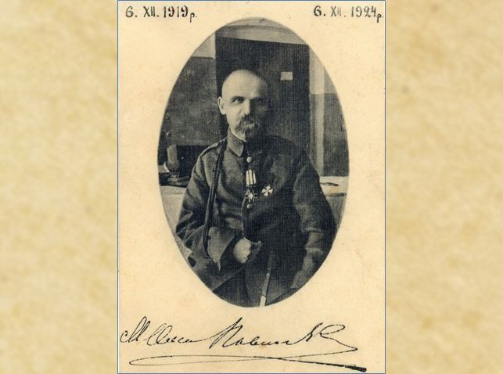
6 грудня 1919 року козаки і старшини реорганізованої Дієвої армії УНР, які залишилися у строю і не бажали переходити на чиюсь зі сторін, під командою Михайла Омеляновича-Павленка (який був підвищений у «ранзі» генерала) вирушили в рейд по тилах противника, який згодом назвали Першим зимовим походом. Перший, бо у 1921 році був ще й Другий похід під загальним командуванням Юрка Тютюнника, а зимовий — бо почався з початком зими і протривав усю зиму, закінчившись 6 травня.
У Перший зимовий похід виступило за різними оцінками від 5 до 10 тисяч, як тоді називали, шабель (кіннота) і багнетів (піхота) з артилерією. Оцінки відрізняються через те, що протягом цих п’яти місяців тривали постійні бої і сутички, у яких армія зазнавала втрат, і так само армія поповнювалася за рахунок козаків, які опинилися в партизанських загонах у тилу більшовиків, а потім знову влилися в ДА УНР. Саме бойове ядро складало близько тисячі шабель і дві тисячі багнетів при чотирнадцяти гарматах.
Історичне і стратегічне значення 3000-кілометрового Першого зимового походу ДА УНР, який почався 6 грудня, важко недооцінити. Наявність армії, яка продовжує боротьбу проти «червоного» окупанта дала підстави Симону Петлюрі говорити з начальником Польської держави і її війська Юзефом Пілсудським про спільний фронт проти більшовиків і саме про допомогу поляків у звільненні України, а не заміни більшовицької окупації на польську. Внутрішня ситуація в Україні була вкрай важкою, населення не бачило ані уряду, ані не чуло про його діяльність, і поява армії у глибокому тилу ворога вселяла надії в українців на звільнення рідної землі. За час походу Дієва армія мала ряд успішних боїв і здобула декілька населених пунктів: 19.ІІІ звільнено Умань, 5.IV — Бобринець, 16. IV — Вознесенськ, де здобули багату військову здобич, козаки добре оділися і взулися, а головне — поповнили боєкомплекти. 22-25.IV армія вирушає у район Ананьїва і Балти, де надає суттєву допомогу повсталим селянам, а згодом вирушає на допомогу Галицькій Армії (у той час тимчасово перейшли на бік «червоних»), дві бригади якої виступили проти більшовиків. Загалом за час походу близько 50-ти боїв.
Закінчився Перший зимовий похід 6 травня 1920 року, коли частини ДА біля с. Писарівка Ямпільського повіту зустрілися з розвідувальними роз’їздами 2-ї стрілецької дивізії полковника Олександра Удовиченка, яка діяла у складі 6-ї польської армії. З цього приводу в рапорті Удовиченка Петлюрі читаємо: «Повсюди лунає гучний козацький поклик «Слава Україні й Головному Отамані Петлюрі, слава отаману Омеляновичу-Павленку, усій старшині й козацтву славної Дієвої армії!» Того ж дня 6 травня відділи 3-ї польської армії увійшли в Київ, а вже 8 травня у Києві відбувся спільний парад польських частин і української 6-ї дивізії полковника Марка Безручка. На момент зустрічі Дієвої армії з українськими частинами, які вели наступ разом із поляками, її чисельність складала 4 319 чоловік при 81-му кулеметі та 12-ти гарматах.
Наказом Головної команди Війська і Флоту УНР від 19 жовтня 1920 року за підписом Симона Петлюри було засновано нагороду «Залізний хрест за зимовий похід і бої», що був єдиним бойовим орденом Армії УНР. Цим хрестом були нагороджені всі учасники Першого зимового походу, які іменувалися «Лицарями Ордена Залізного Хреста». Знак ордена №1 одержав командарм Михайло Омелянович-Павленко (на листівці вище у командарма на грудях саме цей орден), №2 — начальник штабу в Зимовому поході генерал Юрко Тютюнник, №3 — командир 2-ї Волинської дивізії генерал Олександр Загродський. Загалом було нагороджено до 4 тисяч козаків і старшин. Лицарі ордена прийняли рішення відзначати 6-го грудня свято відзнаки Залізного Хреста.
Волею випадку чи збігом обставин саме у дату початку Першого зимового походу в 1991 році парламент вже незалежної України прийняв закони «Про оборону України» і «Про Збройні Сили України», які мали стати продовжувачами славних бойових традицій українського війська, зокрема і Армії УНР. У цей же день було затверджено текст військової присяги, яку урочисто склав у Верховній Раді перший міністр оборони України генерал-полковник Костянтин Морозов, а також денонсовано союзний договір від 30 грудня 1922 року, чим, фактично, було завершено героїчний чин вояків Армії УНР 70-річної давнини — визволення від більшовицької окупації України. У 2014 році рейди тилами російсько-терористичних військ здійснили сучасні військовослужбовці. Найбільш відомими стали рейди 95-ї ОАБр і 80-ї ОДШБр із приданими підрозділами, під час яких було виконано бойові завдання з деблокування оточених підрозділів ЗСУ і значно підірвано плани зі збройної агресії проти України.

